„ePrzychodnia”

dokumentacja poprojektowa

Jakub Kłódkowski

Poznań 2025

Spis treści

1. Założenia projektu 3

2. Opis funkcjonalności 4

## Założenia projektu

1. Projekt „ePrzychodnia” polegał na stworzeniu aplikacji internetowej dla przychodni lekarskiej, która będzie zawierała funkcjonalności tj.:
   1. Logowanie i rejestracja pacjentów i pracowników przychodni
   2. Usuwanie użytkowników systemu
   3. eKonsultacje – panel konsultacji online z lekarzem
   4. Wypisywanie wniosków o receptę przez pacjenta
   5. Akceptowanie recept przez pacjenta
   6. Historia badań pacjenta
   7. Historia operacji w systemie
   8. Dodawanie danych z wizyt lekarskich
   9. Przeglądanie danych pacjentów zarejestrowanych w systemie
2. Każdy użytkownik posiada swoje uprawnienia, które pozwalają mu wykonywać określone operacje w systemie:
   1. Administrator – manipulacja użytkownikami systemu, zarządzanie systemem
   2. Lekarz – wyświetlanie danych pacjentów, dostęp do historii chorób, możliwość dodania nowego wpisu z przeprowadzonej wizyty, możliwość przeprowadzania eKonsultacji
   3. Pielęgniarz – dodawanie nowych wpisów do historii badań pacjenta
   4. Recepcjonista - rezerwuje terminy oraz dodaje pacjentów i pracowników do systemu
   5. Pacjent – wyświetlanie swojej historii badań, rezerwacja wizyt

Oprócz tego każdy użytkownik może wyświetlić historię operacji przeprowadzonych w ciągu ostatnich 7 dni.

## Opis funkcjonalności

1. 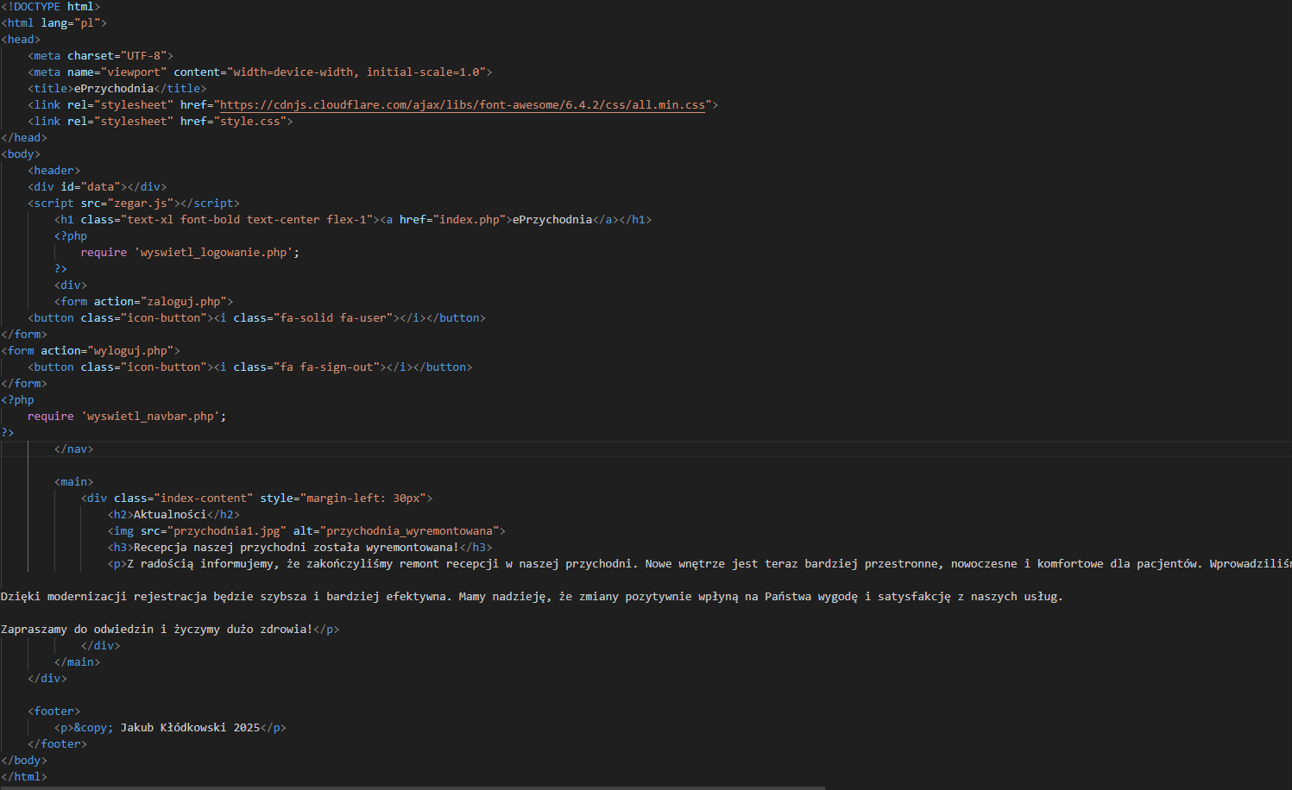Strona główna

Plik ten zawiera stronę główną, która widzi użytkownik zaraz po wejściu do systemu. Zawiera on aktualności oraz pozwala zalogować się użytkownikowi i wylogować się z systemu.

1. Logowanie do systemu

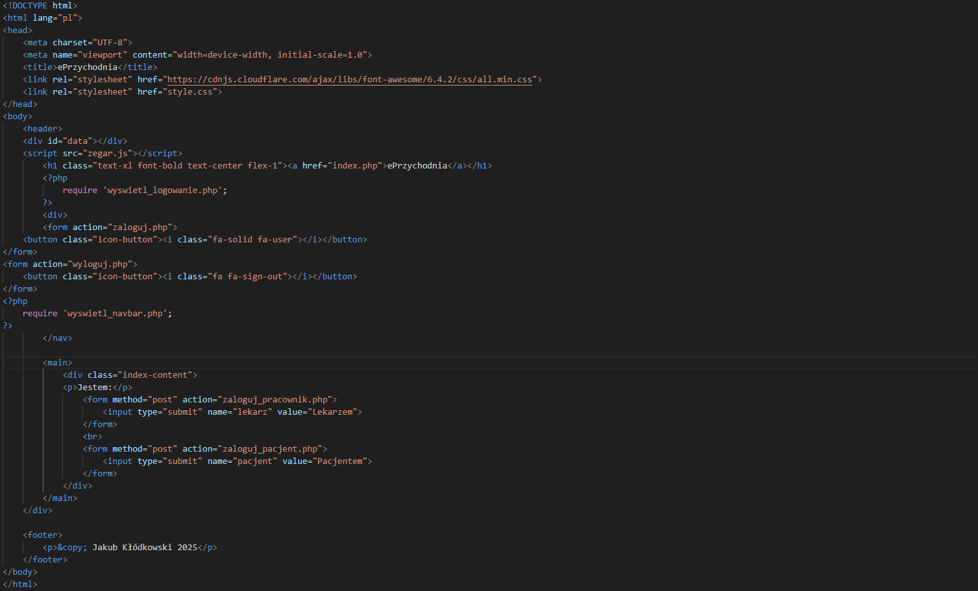

Plik *zaloguj.php* zawiera formularz wyboru roli użytkownika. Po kliknięciu przycisku „Lekarzem” wygeneruje się formularz, który uprawni lekarza do zalogowania się do systemu. Analogicznie działa to w przypadku generowania formularza dla pacjenta. Po kliknięciu przycisku „Pacjentem” generuje się formularz uprawniający pacjenta do zalogowania się do systemu.

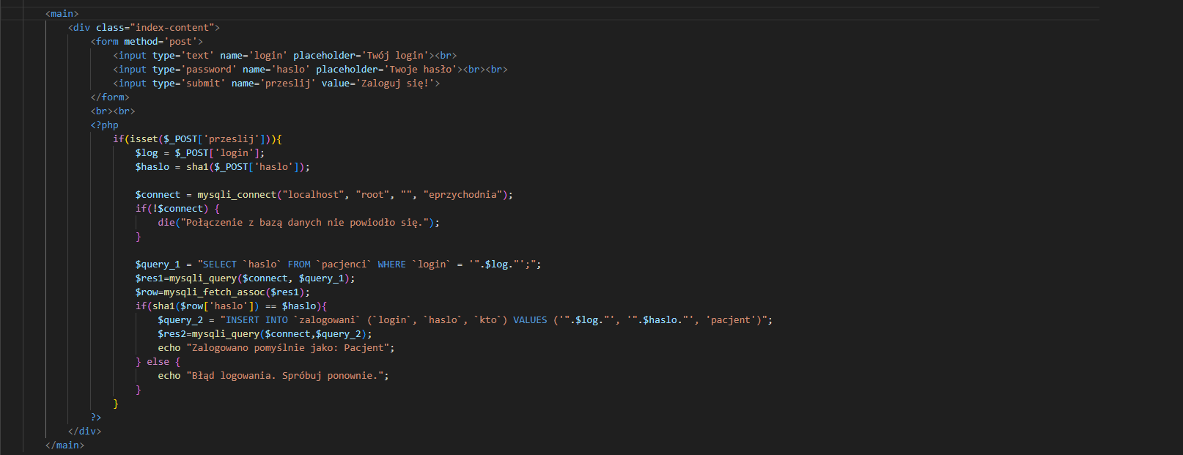

Plik *zaloguj_pacjent.php* generuje formularz umożliwiający zalogowanie się pacjenta do systemu.

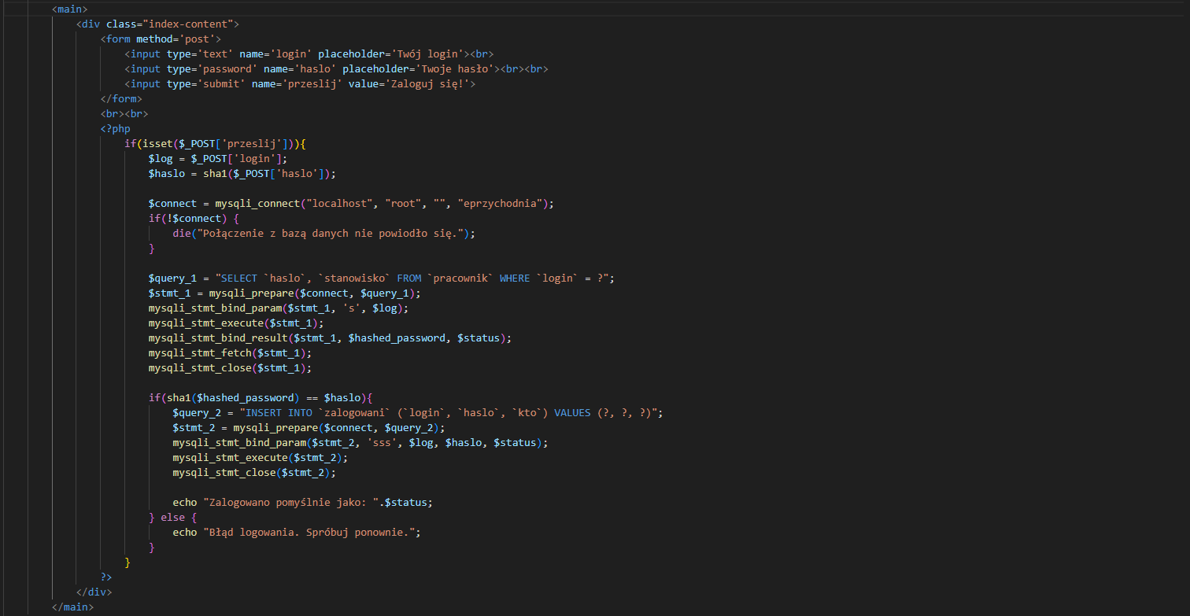

Plik *zaloguj_pracownik.php* generuje formularz umożliwiający zalogowanie się lekarza do systemu.

1. Usuwanie użytkowników w systemie

Aby manipulować użytkownikami w systemie musisz posiadać uprawnienia administratora do zarządzania systemem.

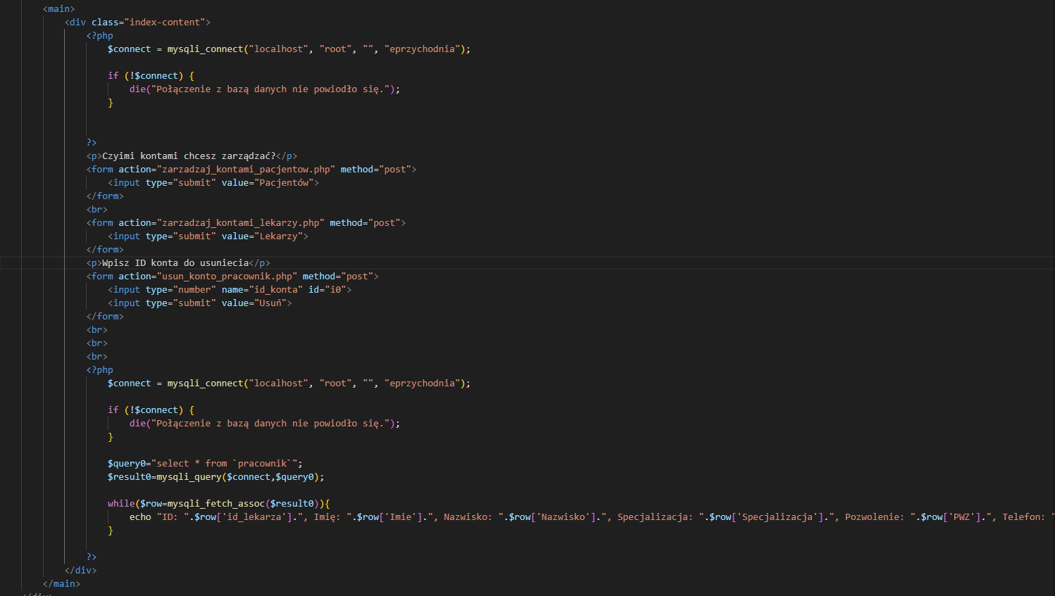

Plik *zarządzaj_kontami_lekarzy.php* wyświetla listę oraz formularz umożliwiający wpisanie ID pracownika, którego konto chcemy usunąć z systemu.

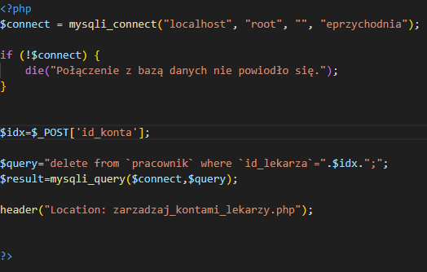

Plik *usun_konto_pracownik.php* wysyła zapytanie do bazy danych, które usuwa pracownika o wcześniej wpisanym ID.

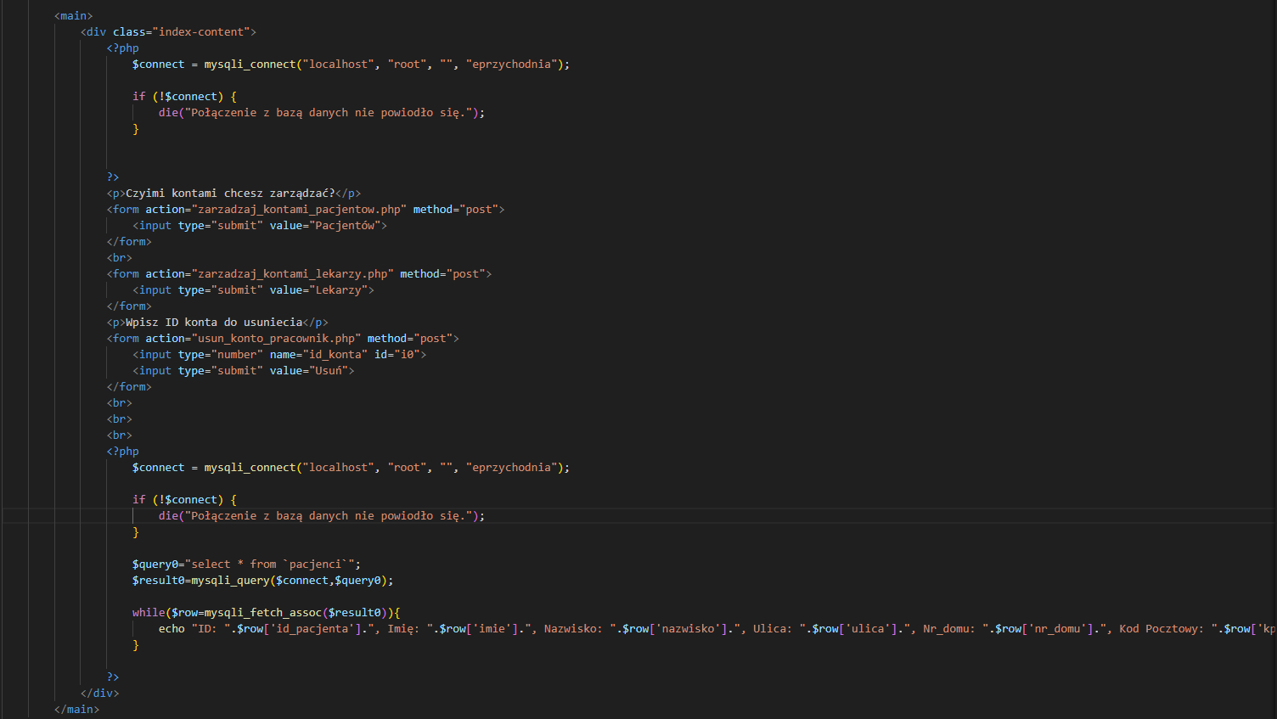

Plik *zarządzaj_kontami_pacjentow.php* wyświetla listę oraz formularz umożliwiający wpisanie ID pacjenta, którego konto chcemy usunąć z systemu.

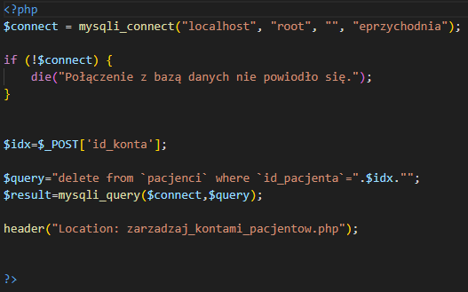

Plik *usun_konto_pacjent.php* wysyła zapytanie do bazy danych, które usuwa pacj o wcześniej wpisanym ID.

1. Dodawanie użytkowników do systemu

Dodać użytkownika (niezależnie czy pacjenta czy pracownika) może administrator systemu lub recepcjonista.

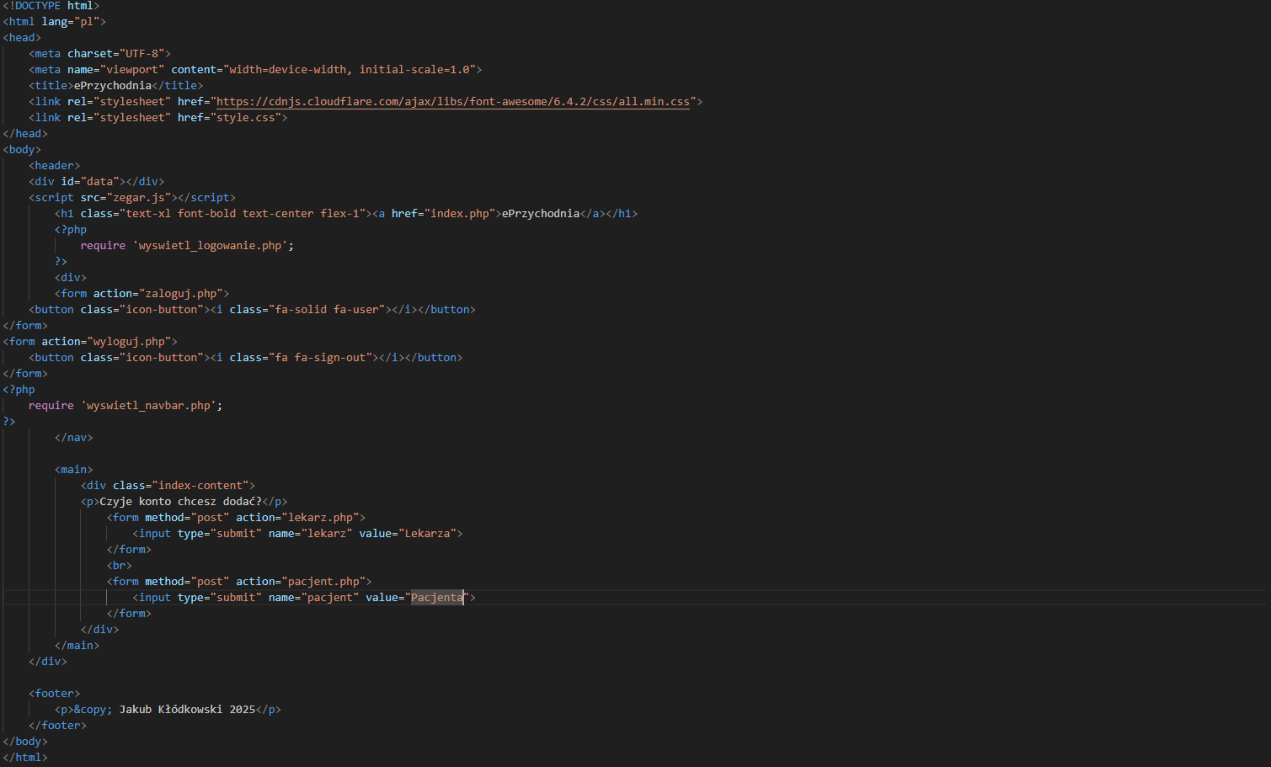

Plik *ustawienia.php* zawiera formularz pozwalający wybrać grupę użytkowników, których konto chcemy dodać do systemu.

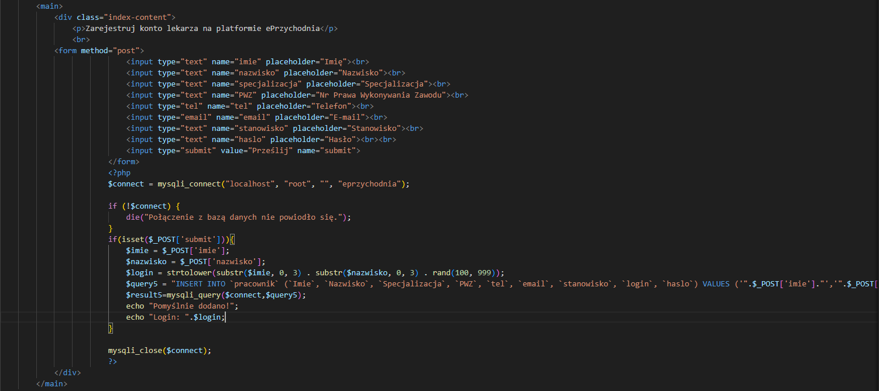

Plik *lekarz.php* zawiera formularz, z którego dane wysyłane są do bazy danych oraz wyświetla się wygenerowany login użytkownika.

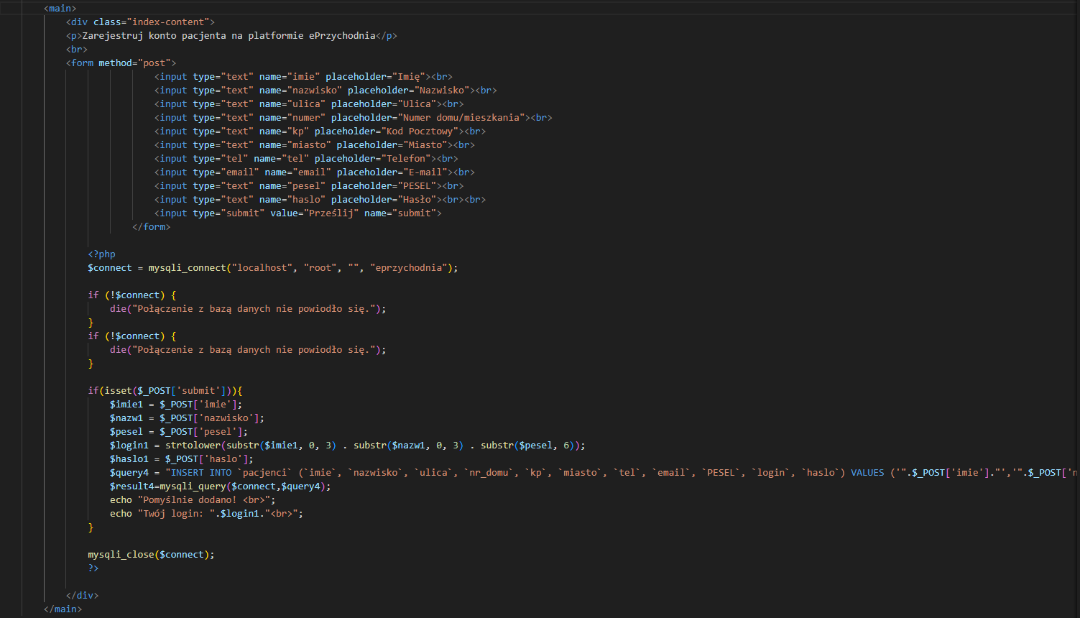

Plik *pacjent.php* zawiera formularz, z którego dane wysyłane są do bazy danych oraz wyświetla się wygenerowany login użytkownika.